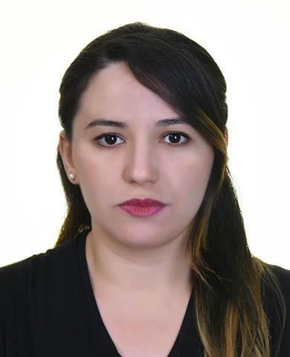

**Nom : SAADI**

**Prénom : Lynda**

**Adresse:Bounouh, Boghni, Tizi-Ouzou, Algérie**

**Tél : 0796929131**

**E-mail : Lynda93saadi@outlook.fr**

* **Nationalité : Algérienne**
* **Date et lieu de Naissance : 03/01/1993 à Boghni, Algérie**
* **Situation familiale : Célibataire**

***Expériences Professionnelles  :***

* **Octobre 2017 / Septembre 2018 : ingénieure mécanique au sein de la SARL ADTPA, Boghni ,Tizi-Ouzou.**

***Cursus d’Etudes :***

* **2016-2017 : Diplôme de Master en Génie Mécanique, spécialité Construction Mécanique à l’université Mouloud Mammeri de Tizi-Ouzou , Algérie ;**
* **2014-2015 :Diplôme de Licence en Génie Mécanique, spécialité Construction Mécanique à l’université Mouloud Mammeri de Tizi-Ouzou , Algérie ;**
* **2010-2011 : Diplôme de Baccalauréat Série Mathématiques délivré par l’Office Nationale des Examens et Concours d’Algérie.**

***Formations :***

* **Formation de SOLID WORKS au sein de l’Etablissement de Formation Professionnelle EXPRESSION de Tizi-Ouzou, Algérie ;**
* **Formation en Langue Anglaise Nivaux B1-2 au sein de l’Etablissement de Formation Professionnelle EXPRESSION de Tizi-Ouzou, Algérie .**

***Connaissances Linguistique :***

* **Français : lu (très bien), parlé(très bien), écrit(très bien).**
* **Anglais : lu (très bien), parlé(très bien), écrit(très bien).**
* **Arabe : lu (très bien), parlé(très bien), écrit(très bien).**
* **Kabyle : langue maternel.**

***DIVERS:***

*Logiciels et maitrises :*

* **Informatique: Internet, Word, Excel, PowerPoint.**
* **Logiciels professionnels: Matlab, Castem, Abaqus, Solid Works.**

*Aptitudes morales et physiques :*

* **Dynamique ; Attentionnée  et Perfectionniste.**
* **Très Bonne capacité de communication et grande facilité d’adaptation.**